Nama : Zahwa Zuleyka

NIM : 09010182327011

Kelas : MI 3A

Matkul : Praktikum Jaringan Komputer

**Tugas Praktikum JARKOM MI3A (11-09-2024)**

**Analisa Quality of Service (QoS)**

**Preparation:**

* Buat akun Github
* Download aplikasi Wireshark di Laptop
* Koneksi Internet

**Task:**

1. Pastikan Komputer/Laptop sudah terhubung ke internet.
2. Buka aplikasi Wireshark, lalu pilih interface yang terhubung ke internet.

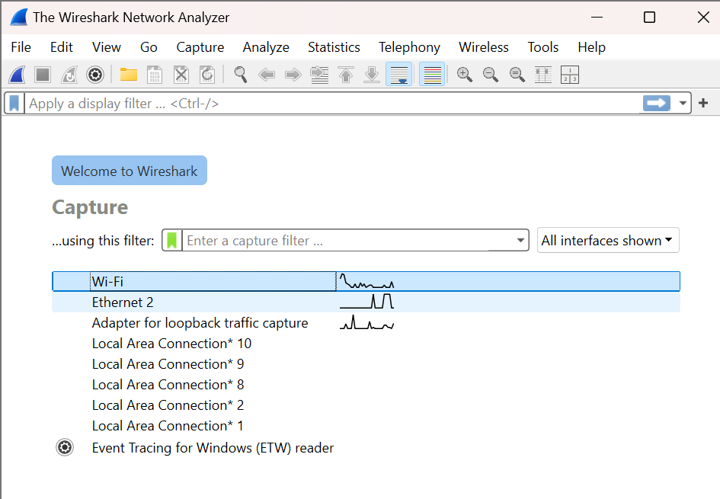

1. Jalankan wireshark untuk melakukan capture packet

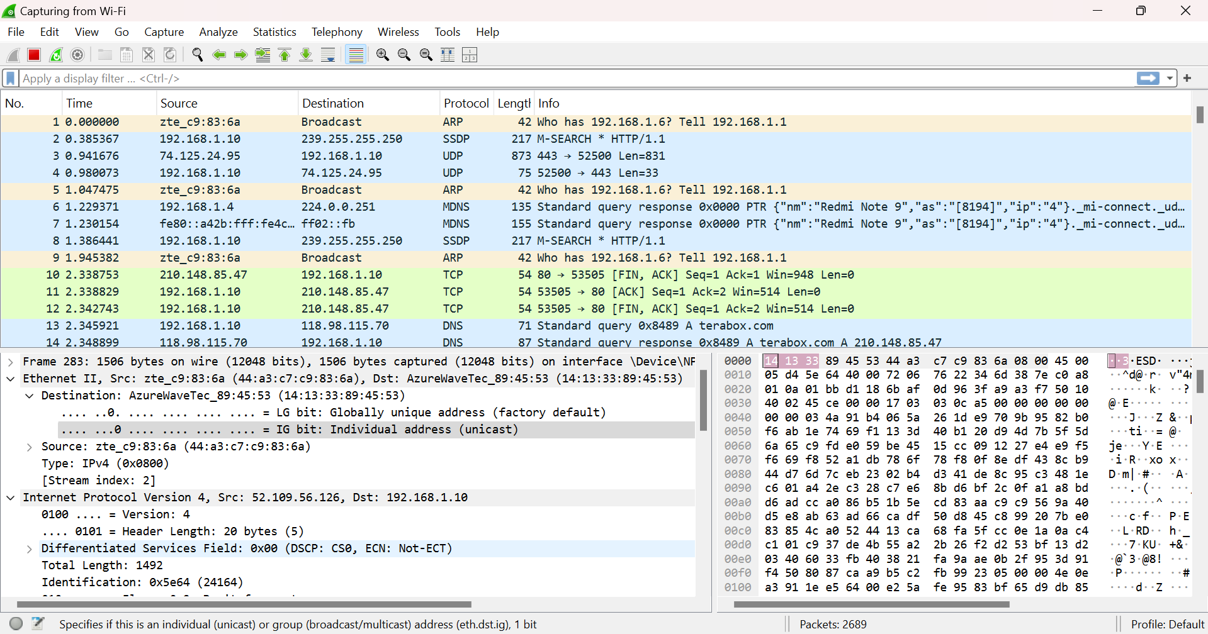

1. Selanjutnya, lakukanlah beberapa kegiatan di Komputer/Laptop kalian seperti Streaming Video, Upload, Download, Game Online, dan kegiatan yang berhubungan dengan internet lainnya selama ±10 menit.
2. Jika sudah ±10 menit, selanjutnya stop melakukan capturing packet dengan menekan ikon berbentuk kotak dipojok kiri atas.

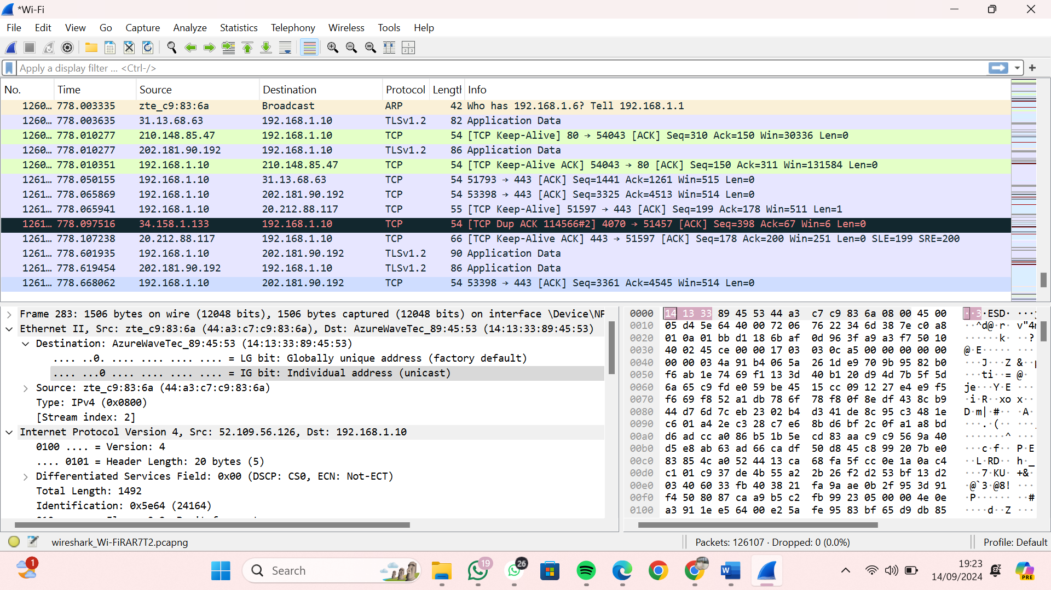

1. Selanjutnya lihat properties dari packet capture yang dilakukan. Dengan menekan Statistics > Caputre File Properties, atau dapat langsung menekan Ctrl+Alt+Shift+C pada keyboard secara bersamaan.
2. Perhatikan bagian Statistics pada halaman Capture File Properties. Pada halaman ini kita dapat melakukan perhitungan Throughput, Packet Loss, Delay, dan Jitter.

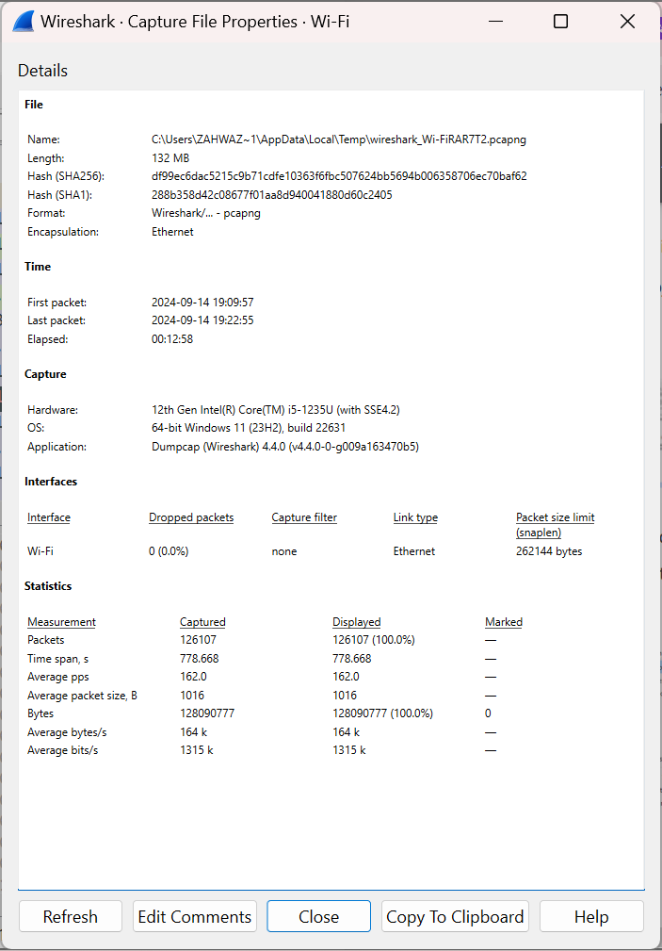

1. Hitunglah berapa Throughput, Packet Loss, Delay, dan Jitter yang didapatkan dari Statistics Wireshark yang kalian jalankan di Komputer/Laptop masing-masing. Isi lah tabel berikut:

|  |  |  |
| --- | --- | --- |
| PENGUKURAN | NILAI | KATEGORI |
| Throughput | 20 Mbps | Baik |
| Packet Loss | 1% | Sangat Baik |
| Delay | 25 ms | Baik |
| Jitter | 8 ms | Baik |

1. Setelah mendapatkan hasil perhitungan Throughput, Packet Loss, Delay, dan Jitter. Selanjutnya isilah tabel indeks yang didapatkan dari pengukuran Quality of Service (QoS):

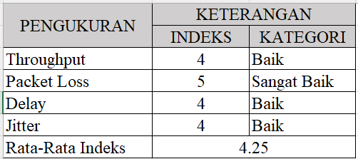

1. Untuk mengisi tabel nomor 8 dan nomor 9, silahkan kalian cari di Youtube, Google, dan sebagainya.

**Assesment:**

Silahkan kalian tuliskan di Github:

1. Apa kegiatan yang dilakukan dan berapa lama kalian melakukan capturing packet.

**Kegiatan**: Melakukan aktivitas seperti streaming video, upload/download file.

**Durasi**: 10 menit.

1. Buatlah tabel hasil pengukuran dari Throughput, Packet Loss, Delay, dan Jitter.

|  |  |
| --- | --- |
| **Parameter** | **Nilai** |
| Throughput | 20 Mbps |
| Packet Loss | 1% |
| Delay | 25ms |
| Jitter | 8ms |

1. Tulislah hasil perhitungan dengan rumus dari Throughput, Packet Loss, Delay, dan Jitter.

* Throughput

$$Throughput= \frac{Total Bytes}{Total Watu Transfer}$$

Total data yang dikirim adalah 150 MB dalam 60 detik :

Throughput = $\frac{150}{60}=2.5$ MB/s = 20 Mbps

* Packet Loss:

$$PacketLoss= \frac{Jumlah Packet Hilang}{Total Packet} x 100$$

10 packet hilang dari 1000:

Packet Loss = $\frac{10}{1000} x 100=1\%$

* Delay:

$$Delay= Waktu Tempuh Rata-rata Paket$$

Waktu tempuh rata-rata adalah 25 ms.

* Jitter:

$$Jitter= Variasi Waktu Antar Paket$$

Jitter adalah 8 ms.

1. Buatlah tabel indeks yang didapatkan dari pengukuran Quality of Service (QoS).

|  |  |  |
| --- | --- | --- |
| **Parameter** | **Nilai** | **Kategori QoS** |
| Throughput | 20 Mbps | Baik |
| Packet Loss | 1% | Sangat Baik |
| Delay | 25 ms | Baik |
| Jitter | 8 ms | Baik |

1. Buatlah Kesimpulan.

Berdasarkan hasil perhitungan, kualitas jaringan tergolong baik. Throughput menunjukkan kecepatan yang memadai, sementara Packet Loss, Delay, dan Jitter berada dalam rentang yang dapat diterima untuk penggunaan umum seperti streaming dan bermain game.s

1. Sumber/referensi/daftar pustaka.

Daftar Pustaka:

1. **Combs, Gerald. (2023).** Wireshark User’s Guide. Wireshark Foundation. Diakses dari https://www.wireshark.org/docs/.

2. **Kurose, James F. & Ross, Keith W. (2016).** Computer Networking: *A Top-Down Approach (7th Edition).* Pearson Education.

3. **Forouzan, Behrouz A. (2007).** Data Communications and Networking *(4th Edition).* McGraw-Hill Education.

4. **Cisco Systems. (2020).** *Understanding QoS: Packet Loss, Delay, and Jitter*. Diakses dari https://www.cisco.com.

5. **Tanenbaum, Andrew S. & Wetherall, David J. (2010).** *Computer Networks (5th Edition).* Pearson Education.

6**. Zheng, Li & Chen, Yang. (2015*).*** *Evaluating Network Performance Using Wireshark*. IEEE Communications Magazine, Vol. 53, No. 10.

7. Kumpulkan link Github pada ketua kelas (pastikan link Github dapat diakses Public).